2021年1月吉日
修習技術者及び指導技術士各位
公益社団法人日本技術士会 中国本部 岡山県支部
支 部 長 田邉 信男
修習技術者支援委員長 工藤 季之

公益社団法人日本技術士会 中国本部 岡山県支部 修習技術者支援委員会 主催
2020年度技術士第一次試験合格者ガイダンス・祝賀会（ご案内）

拝啓 時下益々ご清祥のこととお慶び申し上げます。
岡山県支部では、技術士第一次試験合格者・JABEE 課程修了(予定)の皆さん（修習技術者）とその指導技術士（または指導技術者）になられる方々を対象に、「2020年度技術士第一次試験合格者ガイダンス・祝賀会」を開催いたします。時節柄、ご多忙のこととは存じますが、今後技術士を目指す方の歓迎と激励も含めて、是非ともご出席賜わりますようご案内申し上げます。
また、今回は、第一次試験合格者ガイダンスに参加いただいた合格者の皆様に、日本技術士会 中国本部 岡山県支部主催のCPD事業へのお試し期間限定の『無料パスポート(2021年度上半期)』を贈呈させていただきます。
参加を希望される方は、来たる2021年1月27日(水) 迄に下記URLから申し込みお願いいたします。なお、インターネット利用環境のない方は、FAXまたは電話でも受付可能です。
参加申込URL: https://forms.gle/XYmrA55z6Rxb5s288

敬具
－ 記 －
１．主 催 ： 公益社団法人日本技術士会 中国本部 岡山県支部 修習技術者支援委員会
２．日 時 ： 2021年1月30日(土) 13：30～16：45（13：10～受付）
３．会 場 ： ハッシュタグ（岡山市北区北長瀬表町2-17-70 BRANCH岡山北長瀬）
４．プログラム：
13：30～13：40 | 開会挨拶・祝辞 岡山県支部長 田邉 信男【建設、総監】
13：40～14：25 | 技術士第二次試験の概要 馬場 祐典【機械】
14：25～15：10 | 修習のあり方 窪田 健一【電気・電子】
15：10～15：20 | 休憩（10分）
15：20～15：50 | 技術士第二次試験受験体験談１ 藤井 茂貴【生物工学】
15：50～16：20 | 技術士第二次試験受験体験談２ 西本 未希【建設】
16：20～16：40 | 質疑応答
16：40～16：45 | 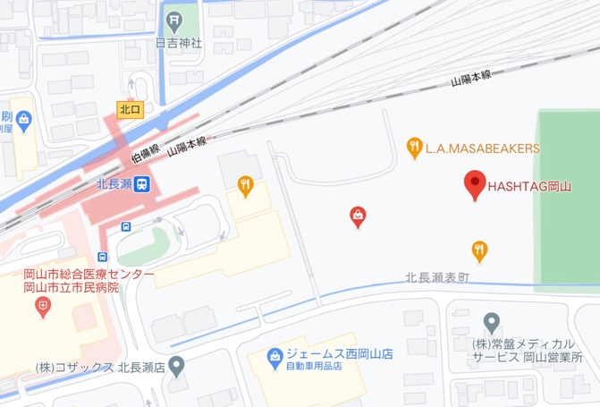  閉会挨拶

５．定員、参加費
（１）定員：50名
（２）ガイダンス参加費
修習技術者：無料
（第一次試験合格者、JABEE課程修了（予定））
会員：500円、非会員：1,000円

６．申し込み先
公益社団法人日本技術士会 中国本部 岡山県支部 事務局
TEL. 086-246-5667 FAX. 086-246-5671 E-Mail: okayama@ipej-chugoku.jp
岡山県支部 2020年度
技術士第一次試験合格者ガイダンス・祝賀会参加申込書
主催：公益社団法人日本技術士会 中国本部
岡山県支部 修習技術者支援委員会
申込ＦＡＸ番号：086-246-5671
※事務局の省力化のため、できるだけインターネットを利用した申込をお願いします。

修習セミナーの □ ガイダンスに参加する。
《参加費：修習技術者無料、会員500円、非会員1,000円》

※上記について参加するものを■(または☑)にしてください。
 | 氏名 | 資格(注1) | 区分(注2)
申込者 |  | □修習技術者 □技術士 | □会員□非会員
技術部門 | (注3)
勤務先
連絡先 | 住所(注4)：□会社 □自宅  〒  ＴＥＬ：  ＦＡＸ：  E-mail：
- 資格は該当するものを■(または☑)にしてください。
- 区分で会員とは日本技術士会会員を指す。該当するものを■(または☑)(同上)。
- 資格が技術士か修習技術者の方のみ記入。
- 連絡先は(会社・自宅)のうち該当するものを■(または☑)にして住所等を記入。
申込者が会員で事務局に登録済の住所等に変更がない場合は省略可能。
- 同行者がいる場合は下記に記入。
 | 氏名 | 資格(注1) | 区分(注2)
同行者 |  | □修習技術者 □技術士 | □会員□非会員
 |  | □修習技術者 □技術士 | □会員□非会員
 |  | □修習技術者 □技術士 | □会員□非会員
問合せ先：〒700-0977 岡山市北区問屋町6-101 西部技術コンサルタント(株)内
公益社団法人 日本技術士会 中国本部岡山県支部事務局
TEL. 086-246-5667 FAX. 086-246-5671
E-Mail: okayama@ipej-chugoku.jp

